欧纵系统开发需求
- 首页
- 刊登管理
- 采集箱：插件采集初步可采集平台（1688，拼多多、淘宝，京东，ozon，Wildberries）（加上跳转链接）产品信息字段标题不变，增加搜索功能，可按标题，采集平台、发布状态（已发布、未发布）搜索，增加批量删除、清空采集箱功能（删除、清空需要弹窗二次确认）
- 1产品信息：显示采集产品的首图；搜1688同款，可以用1688内的以图找货源功能，直接默认产品图片去搜索，跳转到1688页面显示；货源：以“平台+采集链接形式显示”，点击可跳转。
1分组：系统内部自定义产品标签，比如，汽配，户外等
2类目：鼠标放置后显示分类全部，目前采集ozon商品是可以显示的，其他平台采集后手动编辑后显示
3售价：显示对应采集平台的价格和汇率。在编辑时候选择店铺后，显示对应的店铺币种
4发布店铺：编辑修改后显示对应的ozon店铺名称（店铺别名）
5货源价格：采集国内1688，淘宝等平台显示价格，默认人民币
6所属人员：系统子账号功能，后续再开发
7认领时间：显示为采集时间
8备注：自定义输入
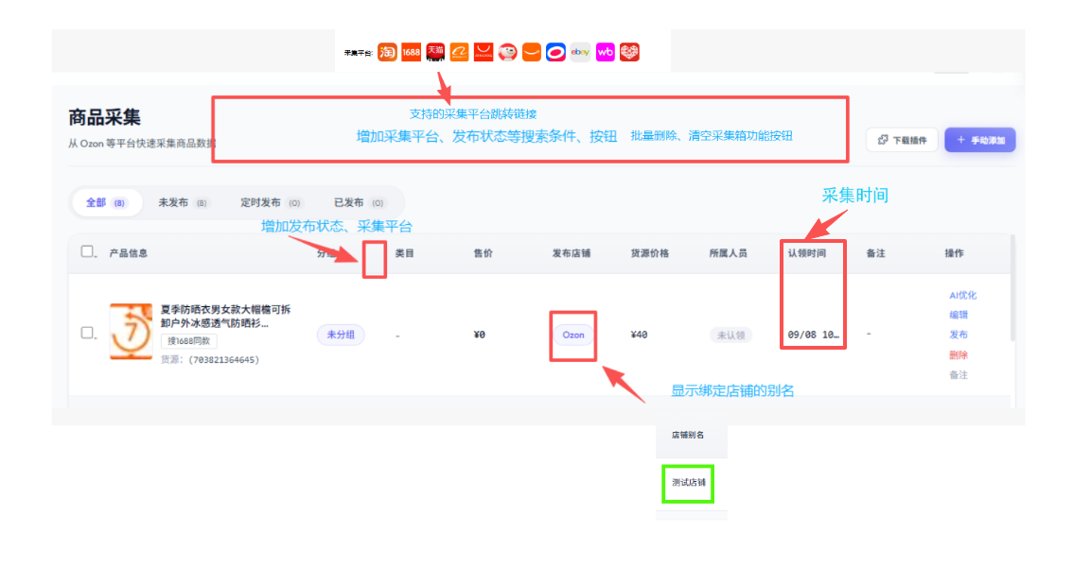
三产品编辑：（如果是采集1688平台产品，需要选择类目后才可以显示：基本信息、类目属性、产品图片、产品视频、其他信息、货源链接字段；目前是这个逻辑，可以改成默认显示字段）
（1）基本信息
- 1配置好deepseek后，点击产品标题提示ai优化失败。（现1688采集过来的图片非产品图片）
2简介，采集国内平台可以按文字描述采集，采集欧纵的显示对接的简介描述
- 3富内容，点开报错，无法编辑。这个适用于ozon产品编辑里的图文详细描述，类似亚马逊的A+或者1688的图文介绍/(简介和富内容对应ozon后台手动上架商品时填写的内容，如下图）
- 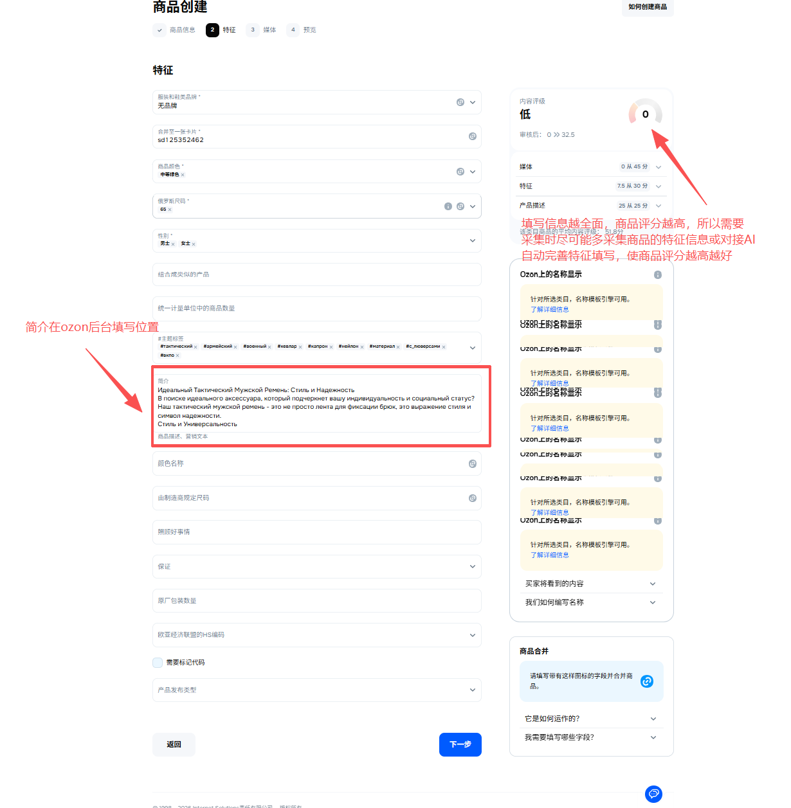

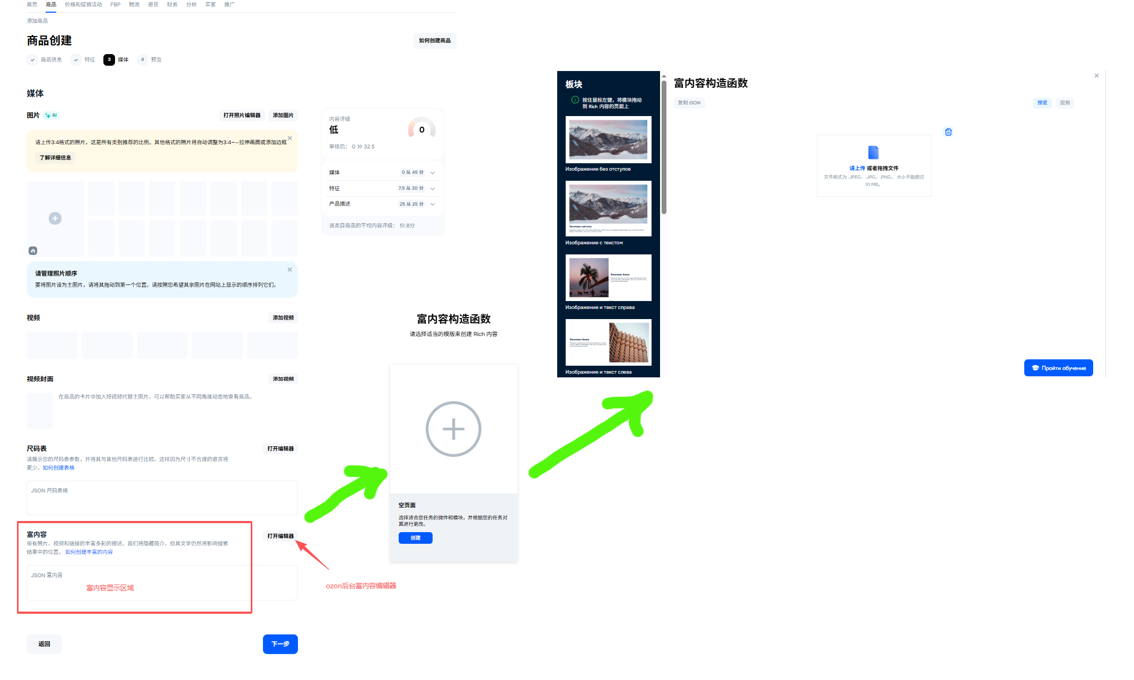
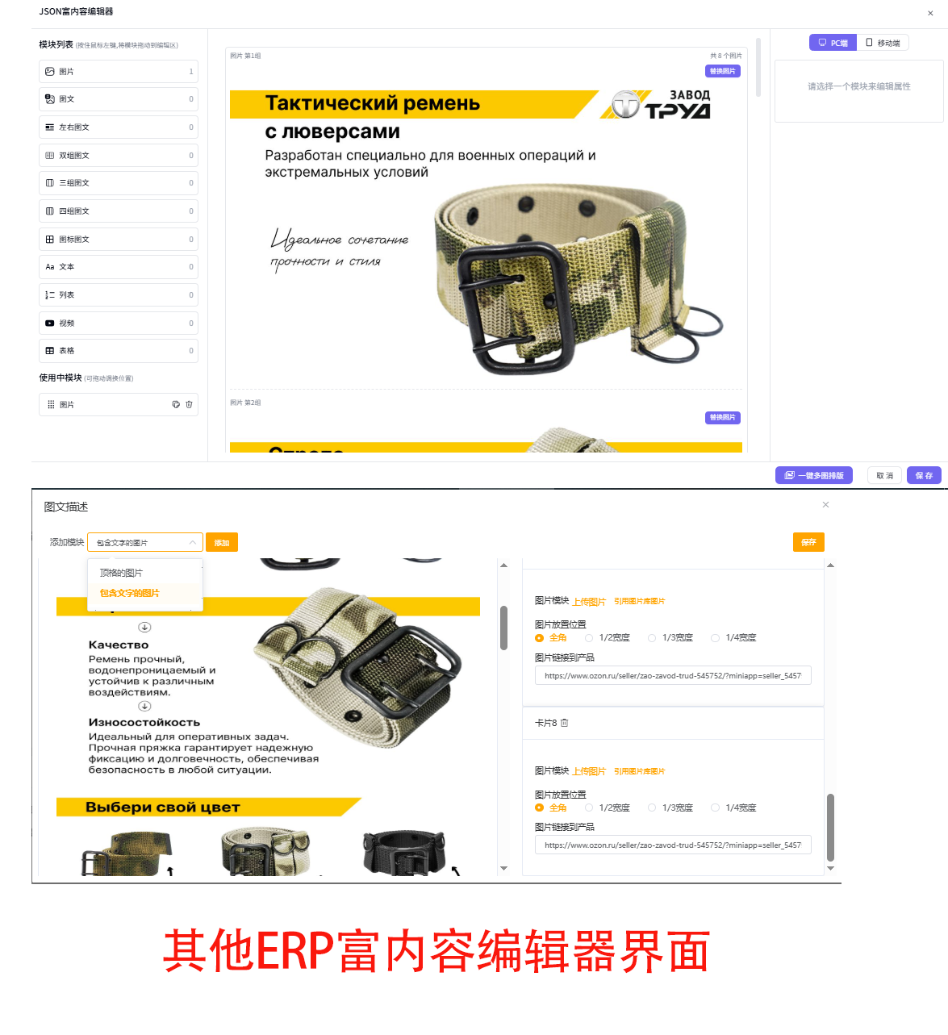
（2）类目属性
1类目可ai自动匹配或者手动修改，系统内有类目获取
2属性通过ozon API接口自动获取（仅采集ozon平台会自动有），其他平台采集过来没有的属性需要手动写，按现有的属性字段填充就行，后续自动化上品功能需自动AI补全没有的属性，实现高评分自动化上架。
3销售属性需要看接口，不清楚是授权店铺后可以获取还是接口获取，SKU列表字段和价格输入逻辑不做更改，平台SKU可以自动随机生成。sku标题可单独ai优化
4可手动添加变体信息
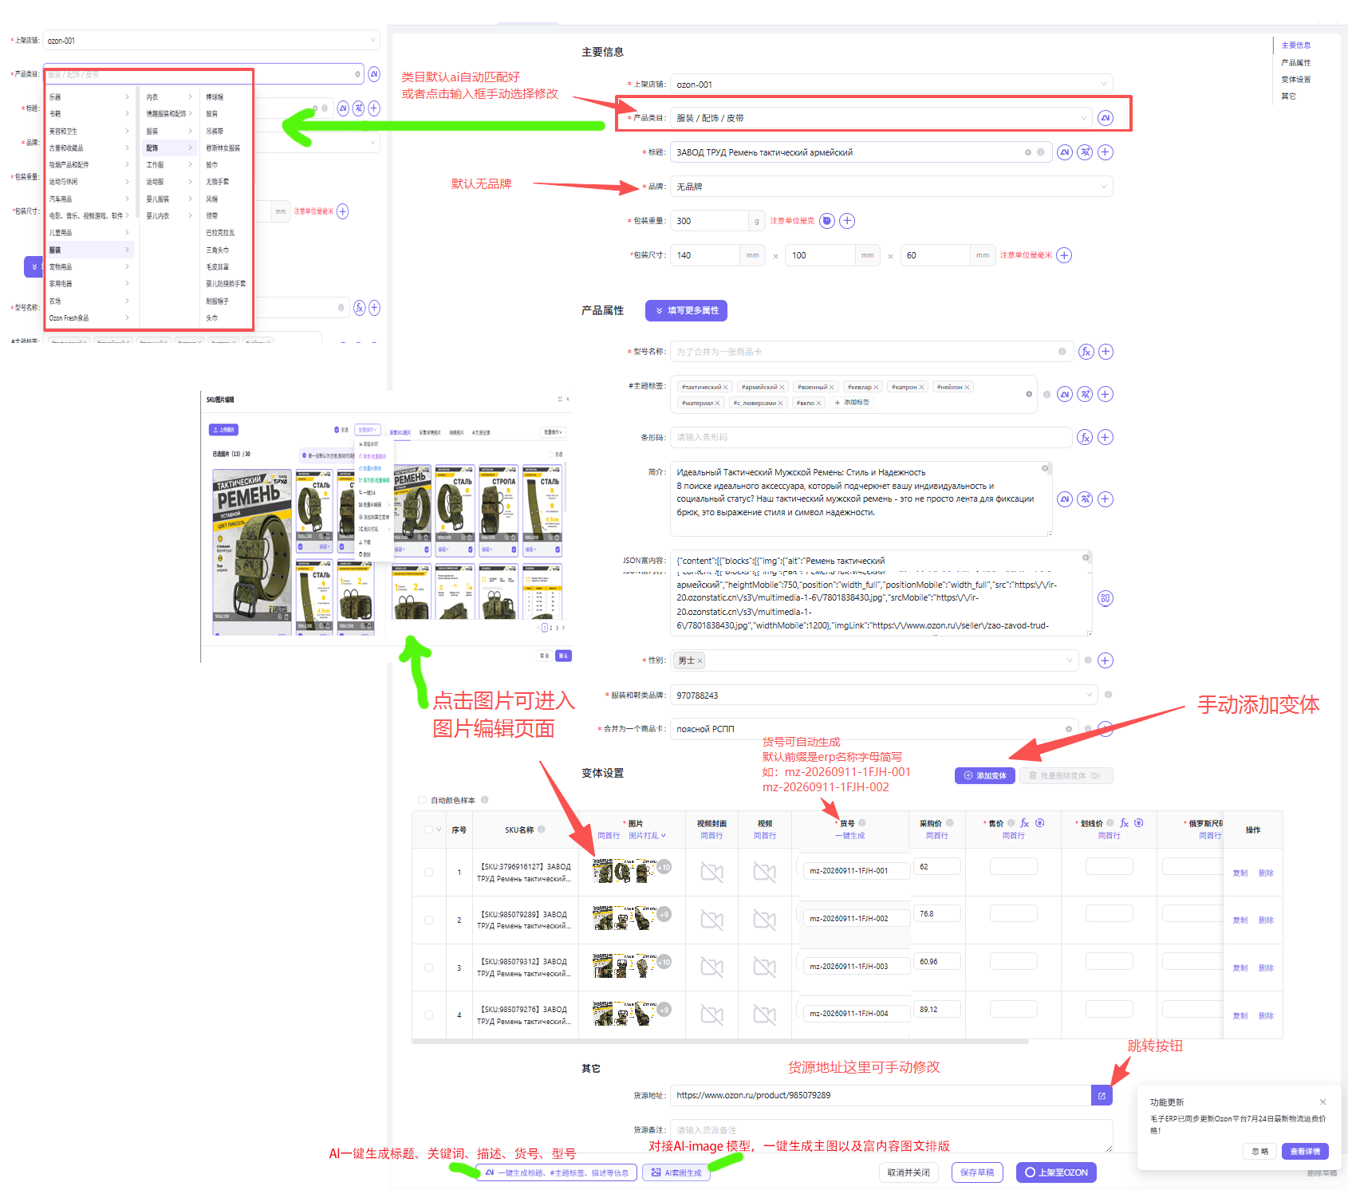
（3）产品图片
1点击图片小铅笔修改尺寸，增加批量修改尺寸
2图片可以单选或者全选，勾选框显示
3图片翻译（对接ai翻译），图片扣白底，ai一键换背景；批量加水印，需要提前设置水印方案，参考毛子水印管理。
（4）产品视频
封面视频、产品描述视频。点击添加选本地库视频上传
（5）货源链接
备注、链接、货源价格三个框填写，当价格填写后，会在产品列表货源价格同步显示；链接可跳转到对应平台产品页
（6）翻译
对接翻译接口，可以用免费的文字翻译，翻译为俄文。
四定价计算器
1当前汇率，体积重系数 删除。只保留店铺币种
2基础信息录入暂不修改；物流信息配置：跨境物流商，需要对接平台官方合作的物流，比如GUOO，cel，中通、ZTO、ural（参考毛子）；国内运费，待贴单费用；其他费用设置，字段不修，用户自定义录入。
3利润计算公式：
售价 =（采购成本 + 运费 + 其他费用）÷（1 − 利润率 − 手续费率 − 佣金率 − 折损率）× 折扣率——以售价为基数算利润
插件版本可以做一个利润计算工具：以毛子插件为例，可以提供插件做参考。

